PROBLEMI

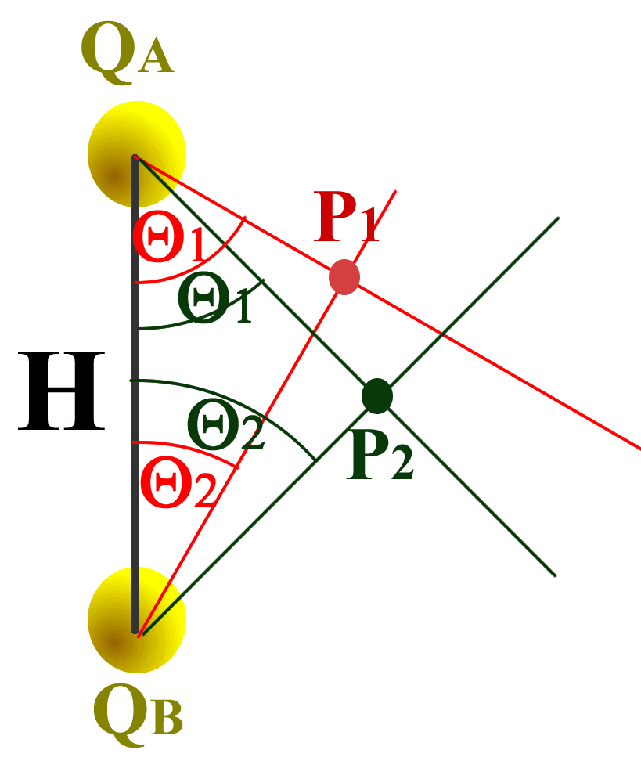
Q_{A}= 3⋅10⁻⁵ C
Q_{B} = -2⋅10⁻⁵ C
H=2m
ϑ1 red = 60°
ϑ1 green = 45°
ϑ2 red = 30°
ϑ2 green = 45°

Calcola il campo vettoriale E1 , E2 , Etot nel punto P1 e nel punto P2.
Calcola poi la forza che agisce su una particella q=-4⋅10⁻⁶ C posta in P1.
(hint: la prima cosa da fare è calcolare le distanze da Q_{A} e da Q_{B} di P1 e P2)

X: (+) a destra , Y: (+) in alto
In P1 (red): E_{A}x=233.397,8/C , E_{A}y=-134751,5N/C ; E_{B}x=-29.990,87N ,
E_{B}y=-51.945,57N/C . Etotx=-186.697,1/C , Etoty=-203.407N/C
In P2 (green): E_{A}x=95.383,63/C , E_{A}y=-95.383,28N/C ; E_{B}x=-63589,09N ,
E_{B}y=-63.588,86N/C . Etotx=31.794,54N/C , Etoty=-158.972,1N/C
(controllate se i risultati sono giusti perché non ne sono tanto sicuro)

